別紙様式第１号（第９関係）

令和５年○月○日

茨城県知事 殿

所在地 水戸市笠原町９７８－６
電話番号 ０９０－００００－００００
氏 名 (株)茨城笠原ファーム
代表取締役 茨城 太郎
（法人は会社名及び代表者職氏名）

資源循環型農業構造転換緊急対策事業実施計画書の（変更）承認申請書

資源循環型農業構造転換緊急対策事業実施要領（令和５年６月23日付け農技第266号）第９に基づき、別添のとおり事業実施計画書を作成（変更）したので、提出いたします。

別紙様式第１号別添
資源循環型農業構造転換緊急対策事業実施計画書

１ 事業対象者の概要
（フリガナ） |  | カブシキガイシャ イバラキカサハラファーム ダイヒョウトリシマリヤク イバラキタロウ
氏 名  （法人は会社名及び代表者職氏名） |  | 株式会社 茨城笠原ファーム 代表取締役 茨城太郎
住所又は所在地 |  | 〒 310－8555  水戸市笠原町９７８―６
連 絡 先 |  | 電話番号 | ０９０－００００－００００ |  | FAX |  |  | 029-000-0000
 |  | メールアドレス | 0000@ibaraki.jp
経営耕地面積（R4年度） |  | 田 | 20 ha |  | 畑 |  | 15 ha
主な栽培品目  (R4年度) | 品目名 | 水 稲 |  | ソ バ |  | かんしょ
主な栽培品目  (R4年度) | 面積 | １５ ha |  | ５ ha |  | １５ ha
農業経営基盤強化促進法  に基づく認定 |  | ☑ 有 □ 取得予定（ 年 月）
みどりの食料システム法  に基づく認定 |  | □ 有 □ 取得予定（ 年 月）
（注１）経営面積が分かる耕作証明書等を添付すること。
（注２）農業経営基盤強化促進法及びみどりの食料システム法に基づく認定を受けている場合には、その認定証の写しを添付すること。
２ 事業の内容
自己負担や
借入金はこちら
R6.2.29までの
日付が入る
事業の種類 | 事業  メニュー | 事 業 内 容 |  |  |  | 事業費  （税抜） | 負担区分 |  | 導入･施用等  予定年月日
事業の種類 | 事業  メニュー | 導入機械・  堆肥等名称 | 単価  （税抜） | 導入量  (台･棟･㎏/10a) | 施用  面積 | 事業費  （税抜） | 県補助金 | その他 | 導入･施用等  予定年月日
１ 機械・設備等の導入 | ― | マニュアスプレッダー | 1,500,000円 | １台 |  | 1,500,000円 | 750,000円 | 750,000円 | R６.1.31
１ 機械・設備等の導入 | ― | ストックヤード | 1,500,000円 | 10m×15m  2基 |  | 3,000,000円 | 1,500,000円 | 1,500,000円 | R６.2.10
１ 機械・設備等の導入 | ― | tや袋やkgなど、  書きやすい単位で記載 | 円 |  |  | 円 | 円 | 円
２ 堆肥等の施用 | （１）  堆肥等の施用 | 牛ふん堆肥 | 2,000円/t | 1,000kg/10a | 13ha | 260,000円 | 130,000円 | 130,000円 | R６.2.25
２ 堆肥等の施用 | （１）  堆肥等の施用 | 1トン2,000円の堆肥を10aあたり1トン散布  →10aあたりの経費は2,000円。  13ha分なので、事業費は2,000×130＝260,000円。  1/2補助なので補助金は130,000円。 | 円/ | kg/10a | ha | 円 | 円 | 円  堆肥は購入まででも可  (作型に応じ、散布は翌年度でも可)  合計で15万円まで
２ 堆肥等の施用 | （１）  堆肥等の施用 |  | 円/ | kg/10a | ha | 円 | 円 | 円
２ 堆肥等の施用 | （２）  成分分析 | 成分分析 | 5,000円 | ３点 |  | 15,000円 | 7,500円 | 7,500円 | R5.12.1
合計 |  |  |  |  | 13ha | 4,775,000円 | 2,387,500円 | 2,387,500円
（注３）紙幅が不足する場合は、上記表に別紙と記載のうえ、別に添付してもよい。
（注４）「事業内容」の欄は、導入する機械や堆肥等の名称を具体的に記入する。ストックヤードは「導入量」に間口×奥行を記載する。
（注５）事業量の単価及び事業費は、税抜き金額とする。
（注６）所要額の算出根拠となる証拠書類を添付する。
３ 成果目標 （１）R5年度に初めて本事業に取り組む場合
成果目標 | 現状値  （R4年度） | 目標値  （R6年度）  堆肥等を施用する面積を記載 | 化学肥料の使用量を低減した栽培面積の拡大率 | 化学肥料の  使用量低減率 | 成果目標に  係るポイント
1 化学肥料の使用量を低減した栽培面積の拡大 | ２ ha  （①） | 15 ha  （②） | 750 ％  （②÷①×100） |  | ５  (⑤) | （合計）  10  (⑤+⑥)
2 化学肥料の  使用量の低減 | 品目名： 水稲  10a当たり  窒 素： ５ kg  リン酸： ５ kg  カ リ： ５ kg  合 計： 15 kg  （③） | 10a当たり  窒 素： 3.3 kg  リン酸： 0 kg  カ リ： 0 kg  合 計： 3.3 kg  （④） |  | 78 ％  （(③-④)÷③×100 | ５  (⑥) | （合計）  10  (⑤+⑥)
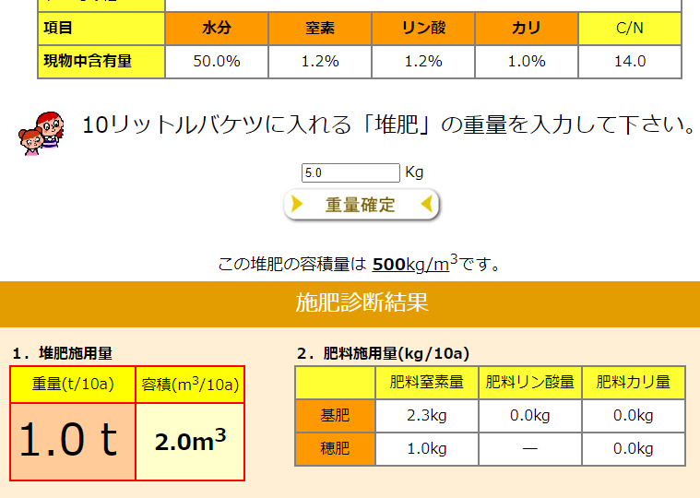
（注７）成果目標に係るポイントは別表２を基に記載する。
（注８）成果ポイントの合計について、⑥が複数品目ある場合は、③の合計と④の合計で算出する
堆肥等を施用することで化学肥料由来の窒素、リン酸、カリは減らせるので、減らしたあとの成分量を記載。
例）窒素1.2％、リン酸1.2％、カリ１.0％の牛ふん堆肥を
1,000kg/10a施用
→ たい肥ナビ！の試算により、肥料施用量は左下のとおり
→ 左下の成分量を記載

たい肥ナビ！画面抜粋

３ 成果目標 （２）R4年度も本事業に取り組んだ場合
成果目標 | 現状値  （R3年度） | 目標値  （R5年度） | 目標値  （R6年度） | 化学肥料の使用量を低減した栽培面積の拡大率 | 化学肥料の  使用量低減率 | 成果目標に  係るポイント
1 化学肥料の使用量を低減した栽培面積の拡大 | 0 ha  R4年度の申請時の現状値を記載 | ６ ha  （①）  R4年度の申請時の目標値を記載 | 15 ha  （②） | 250 ％  （②÷①×100） |  | ５  (⑤) | （合計）  10  (⑤+⑥)
2 化学肥料の  使用量の低減 | 品目名： 水稲  10a当たり  窒 素：７ kg  リン酸：７ kg  カ リ：７ kg  合 計：21kg | 10a当たり  窒 素：５ kg  リン酸：５ kg  カ リ：５ kg  合 計：15kg  （③） | 10a当たり  窒 素：3.3kg  リン酸：0 kg  カ リ：0 kg  合 計：3.3kg  （④） |  | 78 ％  （(③-④)÷③×100 | ５  (⑥) | （合計）  10  (⑤+⑥)
（注７）成果目標に係るポイントは別表２を基に記載する。
（注８）成果ポイントの合計について、⑥が複数品目ある場合は、③の合計と④の合計で算出する
４ 機械・施設等の利用計画
（１）導入する機械の利用計画
導入機械名（マニュアスプレッダー）
化学肥料の低減に  取り組む品目名 | 堆肥等  散布面積 | １日当たり利用計画 |  | 利用期間 | 稼働日数
化学肥料の低減に  取り組む品目名 | 堆肥等  散布面積 | 作業時間 | 左の面積 | 利用期間 | 稼働日数
水 稲 | ha  15 | 時間  ４ | ha  1.5 | R.5.1月～R5.2月 | 10日

（２）堆肥等のストックヤードの利用計画
面積(間口×奥行) | 堆肥等保管量 | 利用期間 | 備考
㎡  150  （10m×15m） | ｔ  150 | R.5.1月～R5.2月

（５ 変更の理由）

（注９）事業実施計画の承認申請を行う場合は、（変更）、（４ 変更の理由）を消去すること。
（注10）事業実施計画の変更承認申請を行う場合は、（変更）の（）を消去し、変更の理由を記入すること。
（注11）変更個所について、変更部分を二段書きとし、変更前を括弧書きで上段に記載すること。

